LIVERPOOL PRESENTO LA NUEVA COLECCIÓN DE MUEBLES Y ACCESORIOS EXCLUSIVA DEL INTERNACIONALMENTE RECONOCIDO
DISEÑADOR KARIM RASHID
- Uno de los diseñadores más prolíferos en el mundo, Karim Rashid, visita Liverpool.
- Los productos de Karim Rashid presentados en Liverpool posicionan a la departamental como el mejor lugar para renovar los ambientes del hogar.
Ciudad de México, 06 de abril de 2016. La leyenda del diseño, Karim Rashid, reconocido por sus más de 3,000 diseños en producción y más de 300 premios a nivel mundial, visitó Liverpool Polanco, una de las tiendas más icónicas de la cadena departamental, para presentar su nueva colección de muebles y decoración para el hogar, la cual ya se encuentra disponible en Liverpool como parte de la campaña Viva Bonito 2016. Esta es la segunda ocasión que el diseñador participa de manera exclusiva con Liverpool.
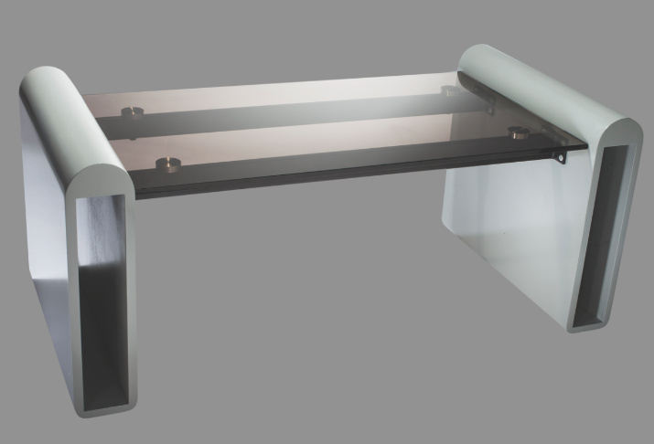
Como parte de la presentación, el diseñador de origen egipcio compartió con los asistentes la inspiración de su nueva colección, así como algunos consejos para renovar los ambientes del hogar y volverlos más acogedores; también habló acerca de la importancia del diseño en nuestra vida cotidiana.
De acuerdo con Alain Sabourdy, Coordinador de Diseño Marcas Propias de Liverpool, “La intención de este tipo de colaboraciones es hacer del Diseño algo accesible. Esta segunda colaboración con Karim Rashid nos permite ampliar nuestra propuesta para el mercado joven. Todos los artículos que componen la Colección Karim for Liverpool fueron diseñados, desarrollados y fabricados para satisfacer las necesidades de uso, así como de estética que buscan los mexicanos para sus hogares”.
La Colección Karim for Liverpool, disponible en 25 tiendas y a través de la plataforma liverpool.com.mx está compuesta por más de 30 artículos, entre los cuales destacan cama con cabecera, comedor, sillón individual con ottoman, tapetes, vajillas, espejos, cojines, sala con mesa de centro y portarretratos, entre otros, los cuales tiene precios accesibles para el mercado mexicano que busca constantemente renovar su hogar.
La gran diversidad en los diseños de Karim Rashid le brinda la posibilidad de mezclar ideas, materiales, comportamientos y estética de un espacio al siguiente, atravesando fronteras y ampliando los horizontes de los consumidores. Ha realizado más de 50 proyectos de interiorismo, con 2,5 millones de pies cuadrados construidos, en 32 ciudades, en 6 continentes, sus proyectos incluyen hotelería, espacios comerciales y edificios de condominios residenciales.
Ignacio Aguiriano, Director de Relaciones Públicas de Liverpool, comentó durante el evento: “La gran variedad del área de muebles y decoración de Liverpool, así como ahora, la oportunidad de contar con la colección de Karim for Liverpool nos posiciona como la tienda departamental donde las familias mexicanas pueden acudir para encontrar todo lo que necesitan para decorar su hogar, ya sean solteros, recién casados o familias que buscan darle un estilo diferente a su hogar, en Liverpool siempre hay algo para todos. Para nosotros es trascendental contar con marcas que nos posicionen como un referente de moda para el hogar a nivel mundial y diseños como los de Karim Rashid cumplen con este objetivo”.
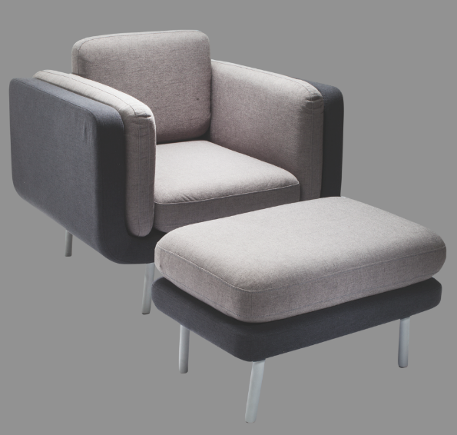
El trabajo de Karim Rashid puede ser apreciado en 20 colecciones permanentes y exhibiciones en las principales galerías de arte de todo el mundo. Karim es ganador del premio Red Dot, el premio Chicago Athenaeum Good Design, el premio al mejor Diseñador de Interiores del año y el premio IDSA Industrial Design Excellence. Es doctor con honoris causa por la Universidad de Ontario de Arte y Diseño y la universidad Corcoran College de Arte y Diseño.
Karim es invitado regularmente a dar conferencias en universidades de todo el mundo acerca de la importancia de difundir el diseño en la vida cotidiana. En esta ocasión, como parte de su visita a México, dará una plática a los estudiantes de la Universidad Iberoamericana.
A esta celebración se unió la marca de dulces artesanales Sugarox, que utiliza técnicas antiguas inventadas en Japón hace más de 500 años, para hacer rollos gigantes de caramelo que después son estirados a mano para ser cortados en piezas pequeñas de caramelo con un diseño por dentro. En esta ocasión realizó uno especial para Karim Rashid.
Acerca de Grupo Liverpool
Liverpool, líder en tiendas departamentales tiene presencia en toda la República Mexicana a través de 109 almacenes, incluyendo Fábricas de Francia, a los que incorpora también 24 centros comerciales en 15 estados de la República y boutiques. Durante 168 años ha ofrecido la mayor cantidad de productos y servicios integrados de calidad; desde lo último en moda para la familia hasta asesoría en decoración de interiores, incluyendo alimentos y bebidas, hogar, tecnología y mucho más. Además cuenta con el mejor programa en mesa de regalos. En 2015, Liverpool obtiene el galardón otorgado por el Instituto Great Place to Work como la 1era Mejor Empresa de más de 5,000 empleados para trabajar en México. Emplea a más de 63,000 personas en toda la República Mexicana. Su compromiso es operar con la mayor eficiencia, crecimiento, innovación, prestigio, servicio, rentabilidad y adaptación a mercados específicos. Liverpool genera un alto sentido de responsabilidad sobre nuestro entorno.
Sigue a Liverpool en Liverpool.com.mx / FB Liverpool / @liverpoolmexico

